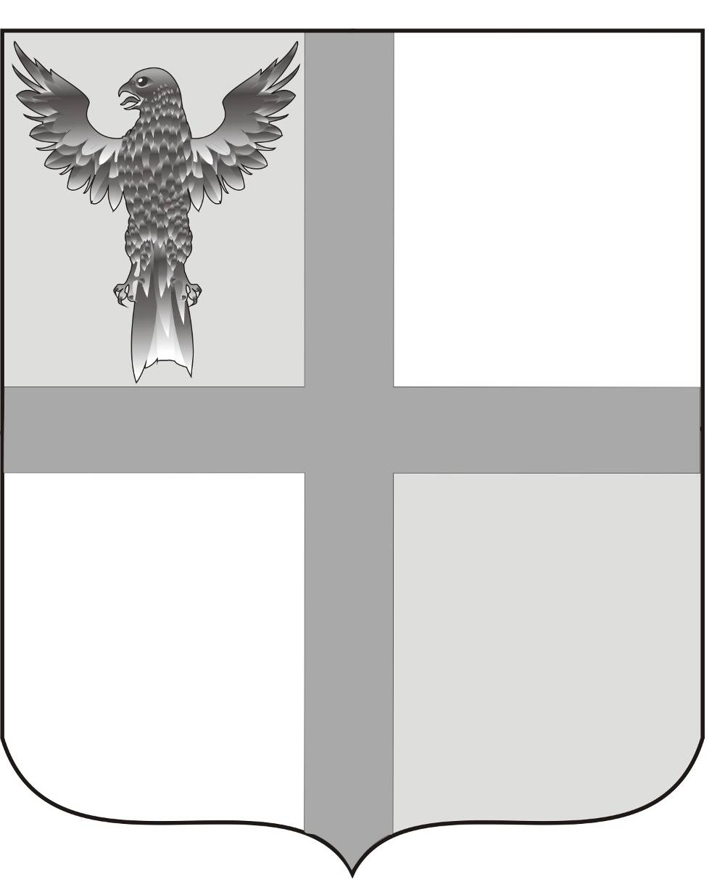

АДМИНИСТРАЦИЯ ИВАНОВСКОГО СЕЛЬСОВЕТА
БАГАНСКОГО РАЙОНА НОВОСИБИРСКОЙ ОБЛАСТИ

ПОСТАНОВЛЕНИЕ

21.02.2014 № 7

с. Ивановка

О внесении изменений в административный регламент
по предоставлению муниципальной услуги « О приеме заявлений и выдача документов о согласовании переустройства и (или) перепланировки жилого помещения»

В соответствии с Указом Президента Российской Федерации №601 от 7 мая 2012 г., в целях повышения качества и доступности предоставления государственных и муниципальных услуг,
ПОСТАНОВЛЯЮ:
- В подпункте 2.13 Регламента слова «Максимальное время ожидания в очереди при подаче заявления о предоставлении муниципальной услуги не может превышать 30 минут» заменить словами «Максимальное время ожидания в очереди при подаче заявления о предоставлении муниципальной услуги составляет 15 минут».
- Данное Постановление опубликовать в печатном органе «Бюллетень органов местного самоуправления муниципального образования Ивановского сельсовета».

И.О.Главы администрации Ивановского сельсовета
Зам. Главы администрации Ивановского сельсовета
Баганского района Новосибирской области Н.Б.Шульга

Ритер Екатерина Андреевна
39-219

